ОКТОБАР 2О24. ГОДИНЕ
Остали смо без нашег драгог колеге, Михајла Миленковића, наставника математике

- Предмети

- Секције

- Родитељи

- Бранко Радичевић

- Бољевци и Прогар

- Разно

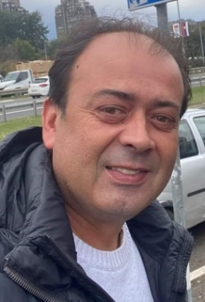
Са тешким болом саопштавамо да нас је прерано напустио наш драги колега , наставник математике Михајло Миленковић ( 1973-2024). Памтићемо га по ведром духу , широком осмеху и разумевању деце. Комеморативна седница одржаће се 21.10.2024.
Нека му Бог подари мир. Вечна му слава
ПОСЕТА МУЗЕЈУ ВУКА И ДОСИТЕЈА
Дана 11. 10. 2024. група ученица одељења 8-2 посетила је Музеј Вука и Доситеја и Саборну цркву у Београду.Стручна посета везана је за садржаје из историје српског језика који су били обрађени на часовима редовне наставе. Обишли смо поставку у музеју, а потом и гробове Вука и Доситеја у порти Саборне цркве. Ученице су утврдиле знања стечена на часу и уживале у шетњи Београдом.
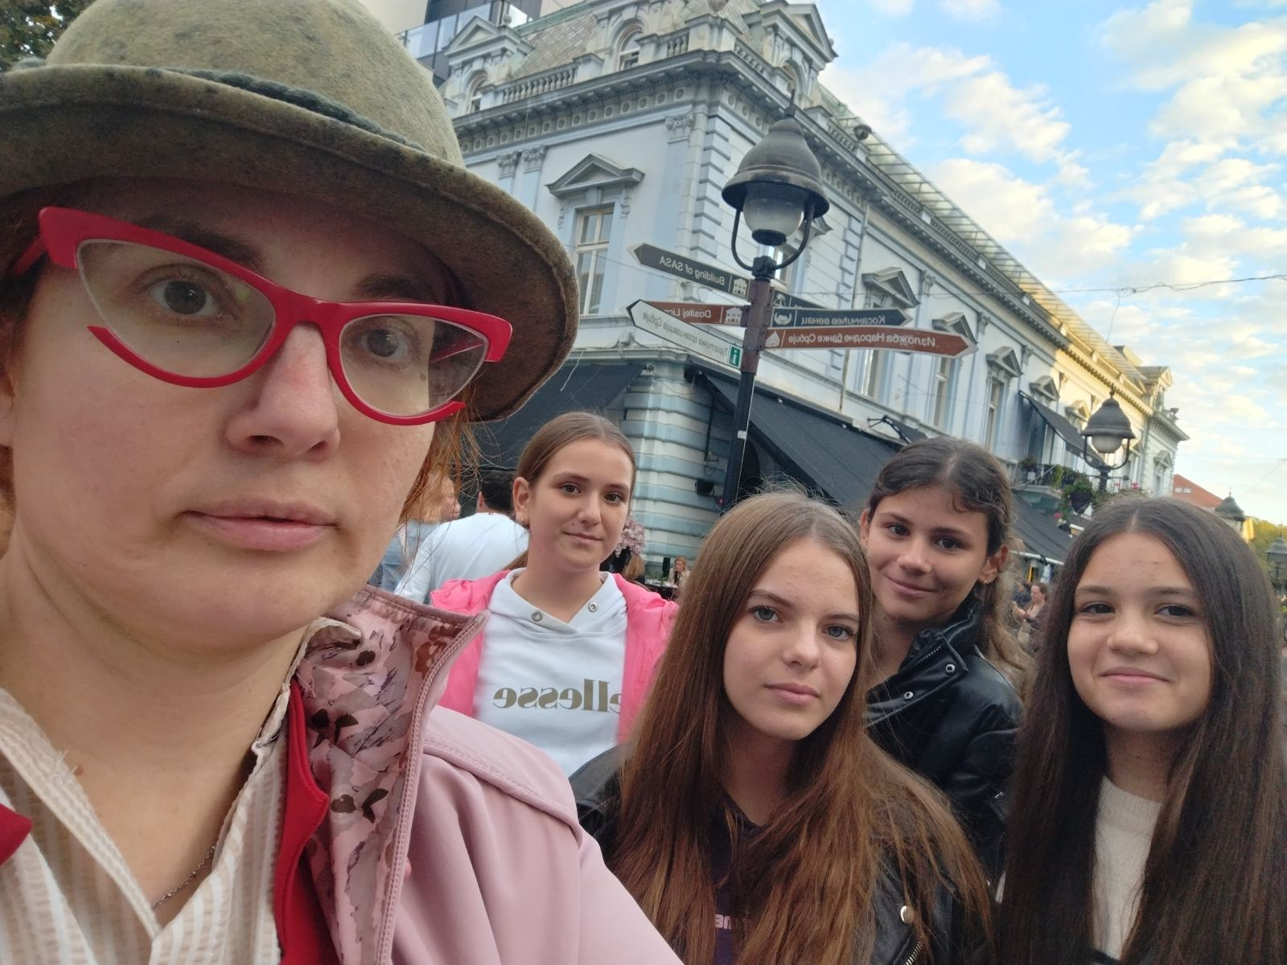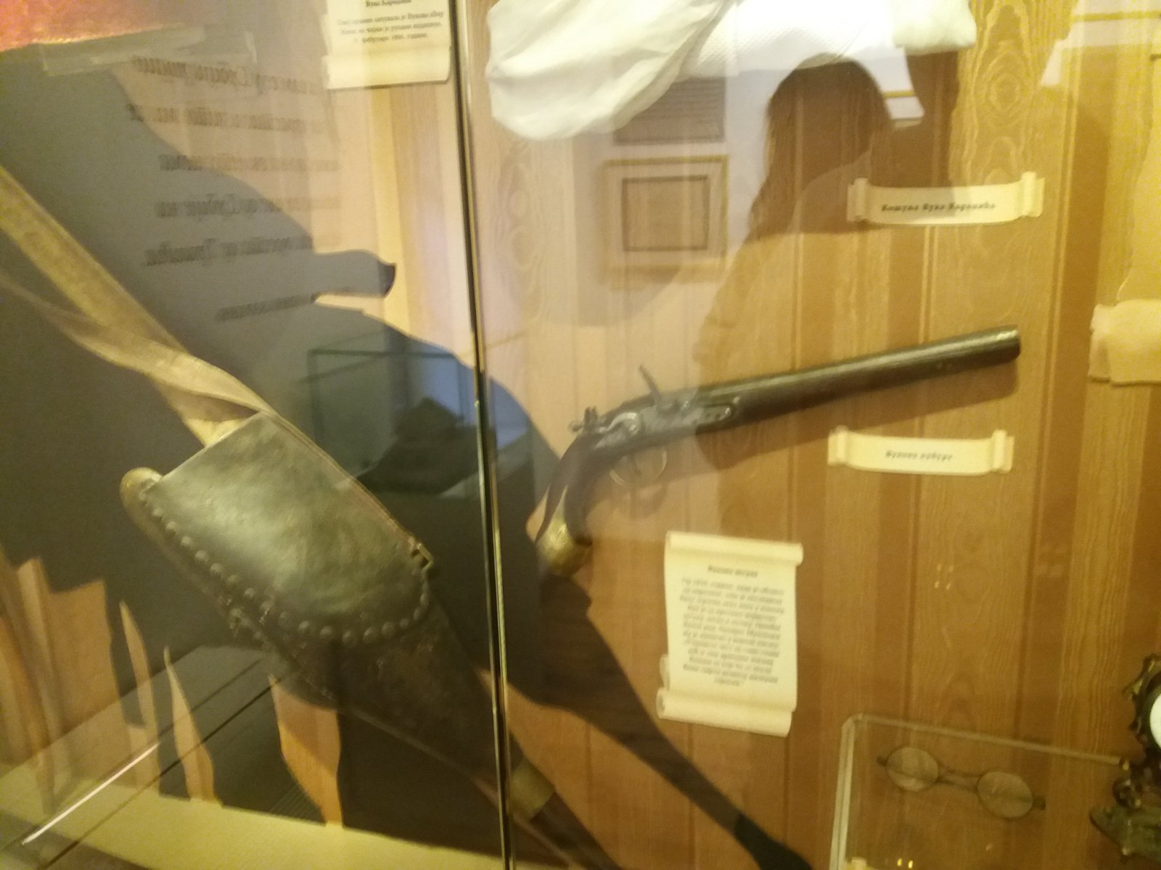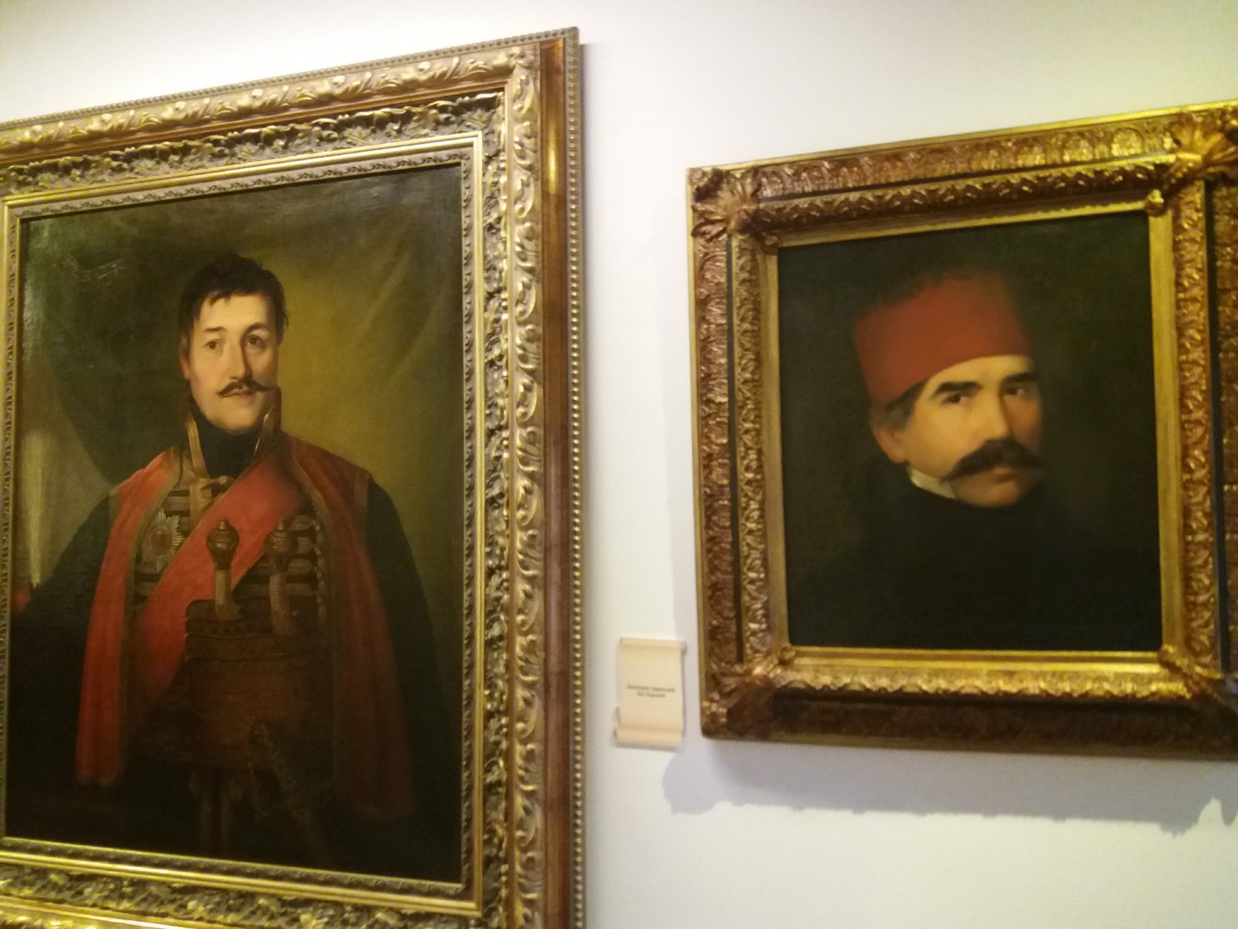
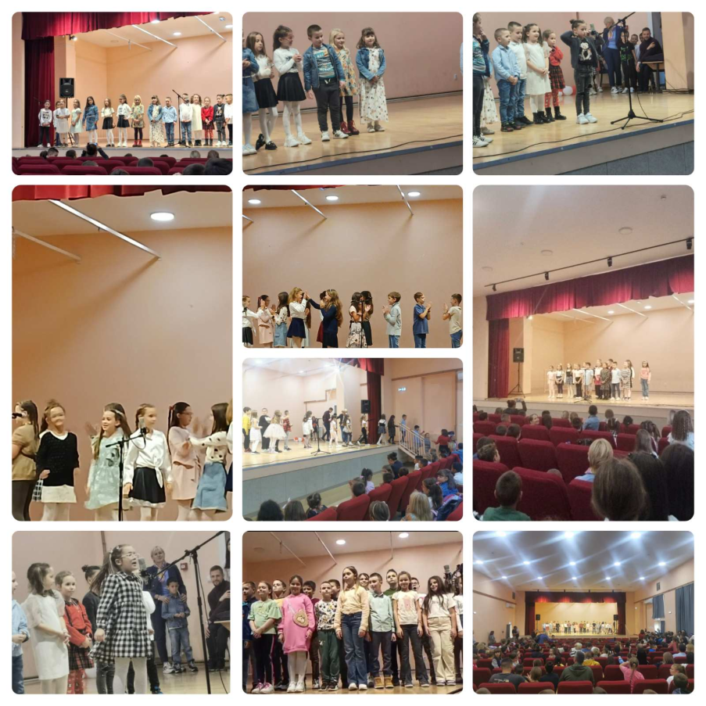
Дечија недеља
Почетком октобра одржана је Дечија недеља, са традиоционалним активностима за ученике млађих разреда-
Дечија недеља, највећа национална манифестација за заштиту и промоцију дечјих права је пред вратима, а ове године се одржава под слоганом “Ја сам дете имам план: толеранција и љубав за сваки дан!” у периоду од 7. до 13. октобра.Том приликом одржана је и приредба поводом пријема првака у Дечији савез у Дому културе у Бољевцима.
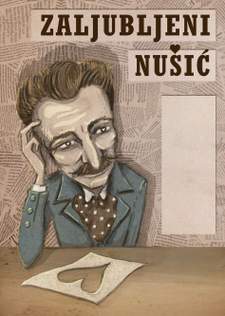
Представа „Заљубљени Нушић“
Дана 24. 10. 2024. Ученици старијих разреда имали су прилике да погледају представу „Заљубљени Нушић“ у Дому културе у Бољевцима, по мотивима Нушићевих дела „Аутобиографија“, „Митар и Марица“ и „Љубавно писмо“. Поред едукативног, представа је имала и забавни карактер. Ученици носе лепе утиске са одгледане представе.

Посета Сајму књига
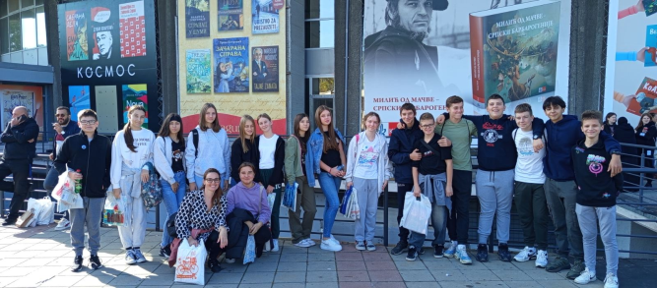
Дана 25. 10. 2024. Група ученика 7-3 и 8-1 је са одељенским старешинама Мирјаном Зарић и Теодором Родић посетила Сајам књига у Београду , обишла штандове са књигама и купила жељене наслове. Стручна посета је успешно протекла.
ДАН ЈАБУКА
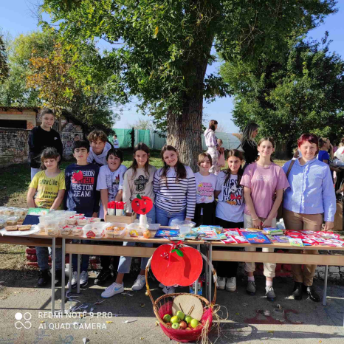
Манифестација „Која бука око једне воћке – Дан јабука“ по четврти пут се организује у нашој школи. Датум реализације био је понедељак 28. 10. 2024. Године. Иницијатор реализације манифестације је Љиљана Цвијетић, професор српског језика. Ученици су продајом производа окупили своје другаре и родитеље, развили предузетнички дух и зарадили новчана средства. која ће се употребити за потребе Дан јабука је и ове године протекао веома успешно и био одлично организован и посећен.

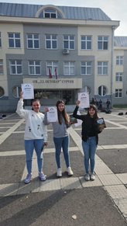
НАШИ УСПЕСИ НА ЂАЧКИМ ПЕСНИЧКИМ СУСРЕТИМА
На општинским Ђачким песничким сусретима, одржаним 28. 10. 2024. Године у ОШ „22. октобар“ у Сурчину освојили смо друго и треће место и пролаз на Градско такмичење. Награде је ученицима доделила Маја Белегишанин, песникиња за децу и младе. Друго место освојила је Ана Марија Хавран 5-1 ,треће место Теа Вучковић 5-2 и похвалу Дарија Марић 5-1. Браво за наше младе песникиње!

